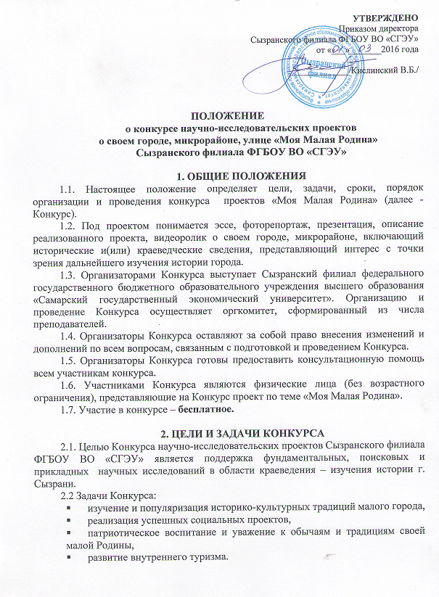

3. ТРЕБОВАНИЯ К УЧАСТНИКАМ КОНКУРСА

3.1. Участники могут представить только одну работу по следующим номинациям:
- Очерк, эссе.
- Фоторепортаж.
- Презентация.
- Видеоролик.
- Лучший реализованный проект.
Объектами освещения могут стать события, уникальные места, известные люди, объекты историко-культурного наследия г. Сызрани, реализованные проекты, направленные на социально-экономическое развитие города.
3.2. В Конкурсе принимают участие индивидуальные авторы или авторские коллективы
3.3. Не допускается одновременное индивидуальное участие и участие в составе научного коллектива. Каждый участник и/или научный коллектив может подать только одну заявку.

4. ТРЕБОВАНИЯ К НАУЧНО-ИССЛЕДОВАТЕЛЬСКИМ ПРОЕКТАМ, ПРЕСТАВЛЯЕМЫМ ДЛЯ УЧАСТИЯ В КОНКУРСЕ

4.1. Заявки и работы на Конкурс принимаются только в электронном виде на адрес электронной почты: kafgised@yandex.ru (с пометкой Конкурс проектов «Малая Родина»).
4.2. Работа должна быть подготовлена с использованием редактора WORD в формате «doc». Текст работы должен быть набран через полтора интервала, шрифт - Times New Roman, размер шрифта - 14. В тексте работы также указывается ее название, Ф.И.О. автора, место учебы, научный руководитель. Объем работы - до 6 листов печатного текста. Авторские иллюстрации и фото приветствуются. Работа может быть подкреплена фотографиями (до 12 шт.). Фотографии должны быть приложены отдельным файлом в формате «JPG».

5. ПОРЯДОК ПРЕДСТАВЛЕНИЯ ЗАЯВОК ДЛЯ УЧАСТИЯ В КОНКУРСЕ

5.1. Конкурс проводится в два этапа. Первый этап включает прием заявок и материалов, проведение экспертизы проектов конкурсной комиссией, подведение итогов первого этапа. Второй этап Конкурса заключается в заслушивании выступлений участников, материалы которых прошли проверку на первом этапе. Прием заявок на участие в Конкурсе производится до 10 апреля 2016 года (см. Приложение 1), приём материалов – до 30 апреля 2016 года (см. Приложение 2). Дата заслушивания докладов будет определена после подведения итогов первого этапа. Подведение итогов Конкурса состоится в мае 2016 года по результатам двух этапов.
5.2. Конкурсная комиссия принимает решение о присуждении призовых мест.
5.3. Материалы, представленные на Конкурс, не рецензируются и авторам не возвращаются. Распределение призовых мест является окончательным и изменению не подлежит. Апелляции по итогам Конкурса не принимаются.

6. ПОРЯДОК ПРОВЕДЕНИЯ КОНКУРСА

6.1. Оценка работ проводится экспертной комиссией, состав которой утверждается приказом директора Сызранского филиала ФГБОУ ВО «СГЭУ».
6.2. Работы оцениваются по 10-балльной системе по следующим параметрам с кратким обоснованием проставляемых баллов:
6.2.1. Соответствие темы работы заявленному конкурсному требованию – 2 балла.
6.2.2. Раскрытие темы – 2 балла.
6.2.3. Актуальность и значимость достижений – 2 балла.
6.2.4. Научная новизна – 2 балла.
6.2.5. Нестандартный подход к написанию работы или уникальный взгляд на проблему– 2 балла.
6.3. Заявки индивидуальных участников и заявки научных коллективов оцениваются раздельно, но по единым критериям.
6.7. Сведения о победителях конкурсах размещаются на официальном сайте университета – www.sseu.ru. (раздел «филиал»)
6.8. Планируется торжественное награждение победителей грамотами и памятными подарками.

Контактная информация: 446022, г. Сызрань, ул. Людиновская д. 23
телефон: 99-35-66 кафедра «Теории и истории государства и права».

Приложение 1
к Положению о конкурсе научно-исследовательских проектов
о своем городе, микрорайоне, улице «Моя Малая Родина»
Сызранского филиала ФГБОУ ВО «СГЭУ»

Форма заявки для участия в Конкурсе
составляется в свободной форме, но должна включать следующие сведения:

- Наименование проекта.
- Ф.И.О. разработчика проекта.
- Образовательное учреждение, класс.
- Контактная информация разработчика проекта (телефон, сайт, E-mail, адрес).
- ФИО научного руководителя (при наличии).
- Контактная информация научного руководителя.
- Номинация, в которой заявляется проект.
8. Запись от руки «Подтверждаю (-ем) достоверность предоставленных сведений и соблюдение законодательства о защите авторских прав».

Дата Подпись ФИО разработчика проекта
Подпись ФИО научного руководителя (при наличии)

Примечание:
1. Материалы, представленные на конкурс, не возвращаются.
2. Для участия в конкурсе необходимо заполнить Заявку и прислать ее до «10» апреля 2016 года на электронный адрес организаторов конкурса: E-mail: kafgised@yandex.ru (в теме письма указать название конкурса).

Приложение 2
к Положению о конкурсе научно-исследовательских проектов
о своем городе, микрорайоне, улице «Моя Малая Родина»
Сызранского филиала ФГБОУ ВО «СГЭУ»

Конкурсная документация
оформляется по следующей рекомендуемой структуре:

- Общая информация о проекте
Наименование проекта, номинация, в которой он заявлен;
Актуальность проекта.
Научная новизна и практическая значимость.
Цель и задачи проекта.
- Основное содержание.
Текст эссе,
Презентация,
Видеоролик,
описание реализованного проекта,
Фоторепортаж
Другое.

3. Заключение.
Описание достигнутых результатов и перспектив использования проекта в будущей научно-исследовательской работе.

Приложение 3
к Положению о конкурсе научно-исследовательских проектов
о своем городе, микрорайоне, улице «Моя Малая Родина»
Сызранского филиала ФГБОУ ВО «СГЭУ»

Критерии оценивания материалов Конкурса
№ п\п | Первый этап (по всем номинациям) | Всего  баллов | Оценка эксперта
1. | Соответствие темы работы заявленному конкурсному требованию | 2
2. | Раскрытие темы | 2
3. | Актуальность и значимость достижений | 2
4. | Научная новизна | 2
5. | Нестандартный подход к написанию работы или уникальный взгляд на проблему | 2
 | ИТОГО БАЛЛОВ | 10
Второй этап (публичное выступление)
1. | Презентация материалов | 3
2. | Грамотность изложения содержания работы | 3
3. | Практическая значимость | 4
 | ИТОГО | 10
 | ВСЕГО ЗА ДВА ЭТАПА | 20

